|  |
| --- |
| Assigment Web Development |
| Abdulqodir Yo’lchiyev |

**Unit 6: Website Development**

O’qituvchi: Bekzod Safarov

**Guruh identifikatori**: 23-218

**Talaba ID:** 230641

**BTEC Learner Assessment Submission and Declaration**

|  |  |
| --- | --- |
| **O’quvchi (Talaba) IDsi:** | 230641 |
| **Baholovchining ismi:** | Begzod Safarov |
| **BTEC Dasturining mavzusi:** | Pearson BTEC 3-darajali Axborot texnologiyalari tizimlari |
| **Qism yoki Komponent raqami va Mavzu:** | UNIT 6 : Website Development |
| **Vazifa mavzusi:** | Internal Assignment |
| **Vazifani topshirish sanasi:** |  |

|  |  |
| --- | --- |
| **Topshiriq manbalari** | **Taqdim etilgan dalillar** |
|  |  |
|  |  |
|  |  |
|  |  |

|  |
| --- |
| **O’quvchi deklaratsiyasi**  Ushbu vazifa uchun topshirilgan ish meniki ekanligini tasdiqlayman. Ishda foydalanilgan manbalarga aniqlik kiritdim va ko’rsatib o’tdim. Noto’g’ri deklaratsiya noto’g’ri ishlashning bir shakli ekanligini tushunaman.  **Talabaning imzosi: Sana: 20**.12.2023 |

Table Of Contents:

Kirish:.........................................................................1

Activity 1.....................................................................4

Activity 2.....................................................................6

Activity 3.....................................................................8

Activity 4.....................................................................10

Activity 5.....................................................................12

# Activity 1

Ushbu activityda quyidagilarni bajarishingiz kerak:

• aniqlangan websitelarning dizaynini solishtirish

• har bir website xususiyatlari va dizayni target audiencega qay darajada muvofiqligini aniqlash

• yaxshi dizayn qoidalariga qanday amal qilinganligini tahlil qilish

• har bir website website egasi va uning foydalanuvchilari ehtiyojlariga qanchalik mos kelishini

qo'llab-quvvatlangan baholashni taqdim eting.

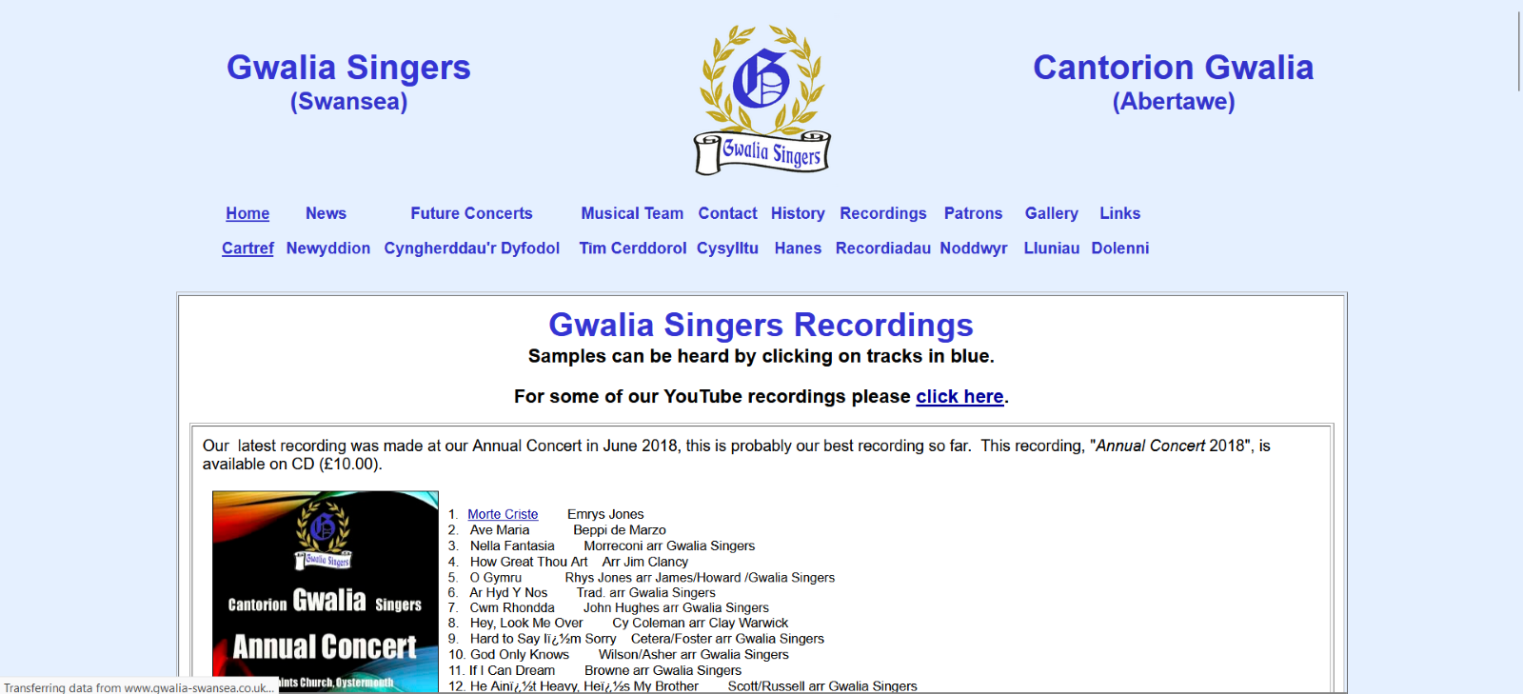 1-rasm

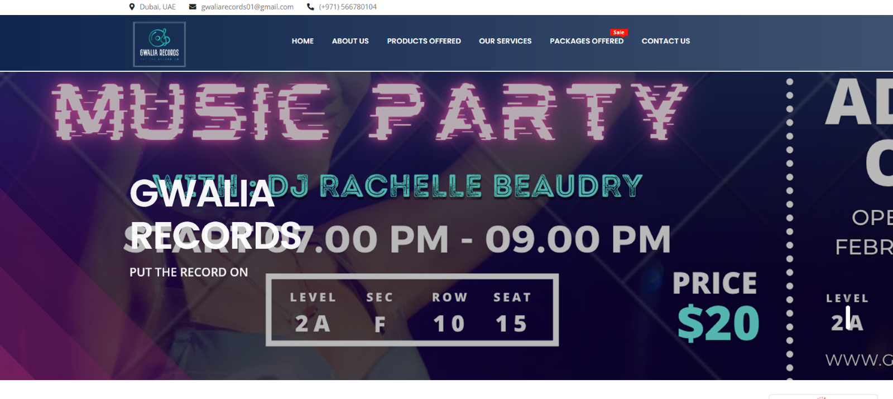

2-rasm

1-rasmda <https://www.gwalia-swansea.co.uk/recordings.htm> sayti olingan bu web saytning dizayni uncha yaxshi emas foydalanuvchi uchun no-qulay va ranglari no’tog’ri tanlangan web-sayt juda eski va rasmlari ham sekin yuklanyapti.Web-sayt yaratuvchisi foydalanuvchilar uchun xar xil qulayliklar qilmagan.Bu web saytning navigatsiya qismi juda noqulay va web saytning texti oddiy shriftda yozilgan.Bularga ozgartishlar kiritilishi kerak. Bu web saytga 10 ballik sistemadan 3-bal qo’ysa bo’ladi

2-rasmda <https://gwaliarecords01.000webhostapp.com/> Gwali records web-sayti olingan bu web saytda har xil animatsiyalar qollangan lekin bunda ham navigatsiya panelining ranglari noto’g’ri tanlangan web saytning ishlashi juda tez.Web saytda yengi stillar qo’llangan .Web-saytda foydalanuvchilar uchun qulayliklar juda kop.Bu websaytga 9-ball qoyilishi kerak chunki bu web-saytda barcha detallarga etibor berilgan.

# 

# Activity 2

Figma <https://www.figma.com/file/kxVedLep8qlLtR4x9fyyWZ/Untitled?type=design&node-id=0%3A1&mode=dev>

Website uchun dizayn yarating, jumladan:

• foydalanuvchi talablarini aniqlash

• sahifalar uchun prototip tayyorlash

• muqobil prototup variantlaru

• texnik dokumentatsiya

Har bir web sayt foydalanuvchi qulay va oson bolishi kerak.

Figmada web saytimning dizaynini qilib oldim

Web sayt qanday qismdan tashkil topgan:

1.Kampaniya Haqida ma’lumotlar

2.Mijozlar uchun ishlatish uchun oson va qulayliklar

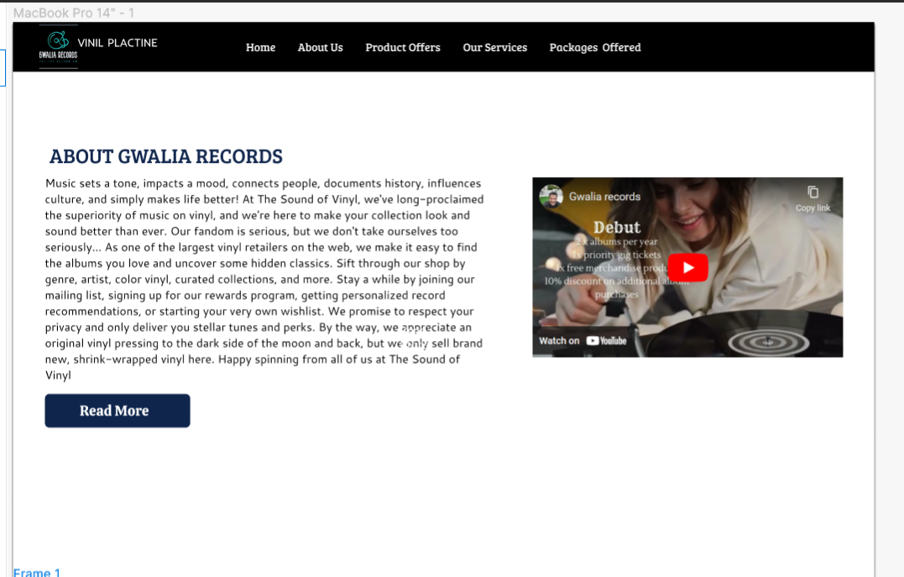

Bu saytning bosh qismi bundagi qulayliklar .Kirgan foydalanuvchi kampaniya haqida shu yerdan ma’lumot olishi mumkin.

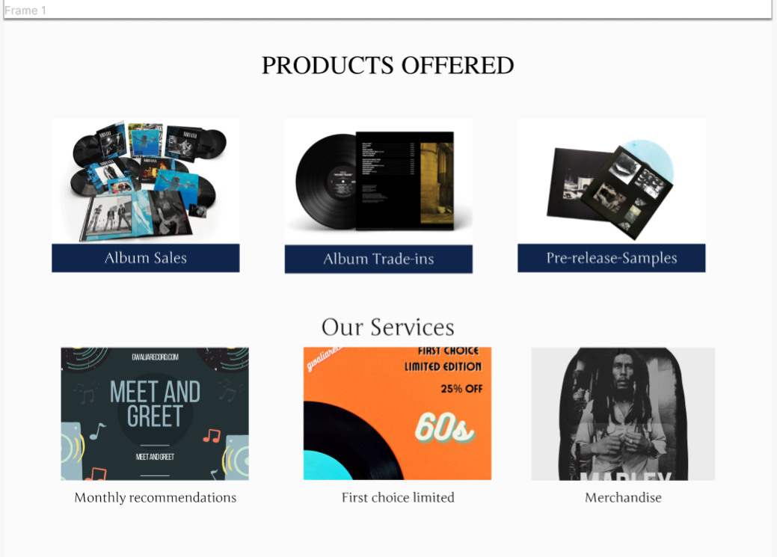

Bu qismda kompaniyaning sotiladigan maxsulotlari korsatilgan



Bu qismda TAKLIF ETILGAN PAKETLAR bilan tanishib chqishingiz mumkin va pastki qismda linlkar qoyilgan.Quick links yani shu web saydagi qulay linklar uy-bosh sahifa About us – Biz haqimizda va shunga o’xshash linklar.

# Activity 3

• dizaynlaringizni boshqalarga ko'rsatish

Dizayni boshqalarga korsatdim.Ularni fikri juda yaxshi lekin web saytni knopkalari oddiy

• olingan fikr-mulohazalarni to'plang va tahlil qilish

Berilgan tavsiyalardan kelib chiqib knopkaga style berildi

#Siz quyidagilarni kiritishingiz kerak:

• dizaynlar foydalanuvchi ehtiyojlariga qanday javob berishi va maqsadga muvofiq bo'lishi

• muqobil dizayn variantlarini ko'rib chiqish

• qaysi fikr-mulohazalarni qabul qildingiz, qaysilarini qilmadingiz va nima uchun.

Web sayt foydalanuvchi talablariga javob bera oladi bu haqida Activity 2 da aytib otilgan.

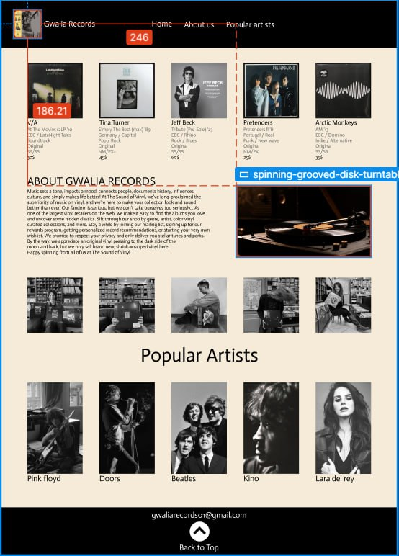

Bu figmada qilingan 2 protatip bunda ham foydalanuvchilar uchun qulayliklar bor edi ammo 1 protatipda qulayliklari koproq.

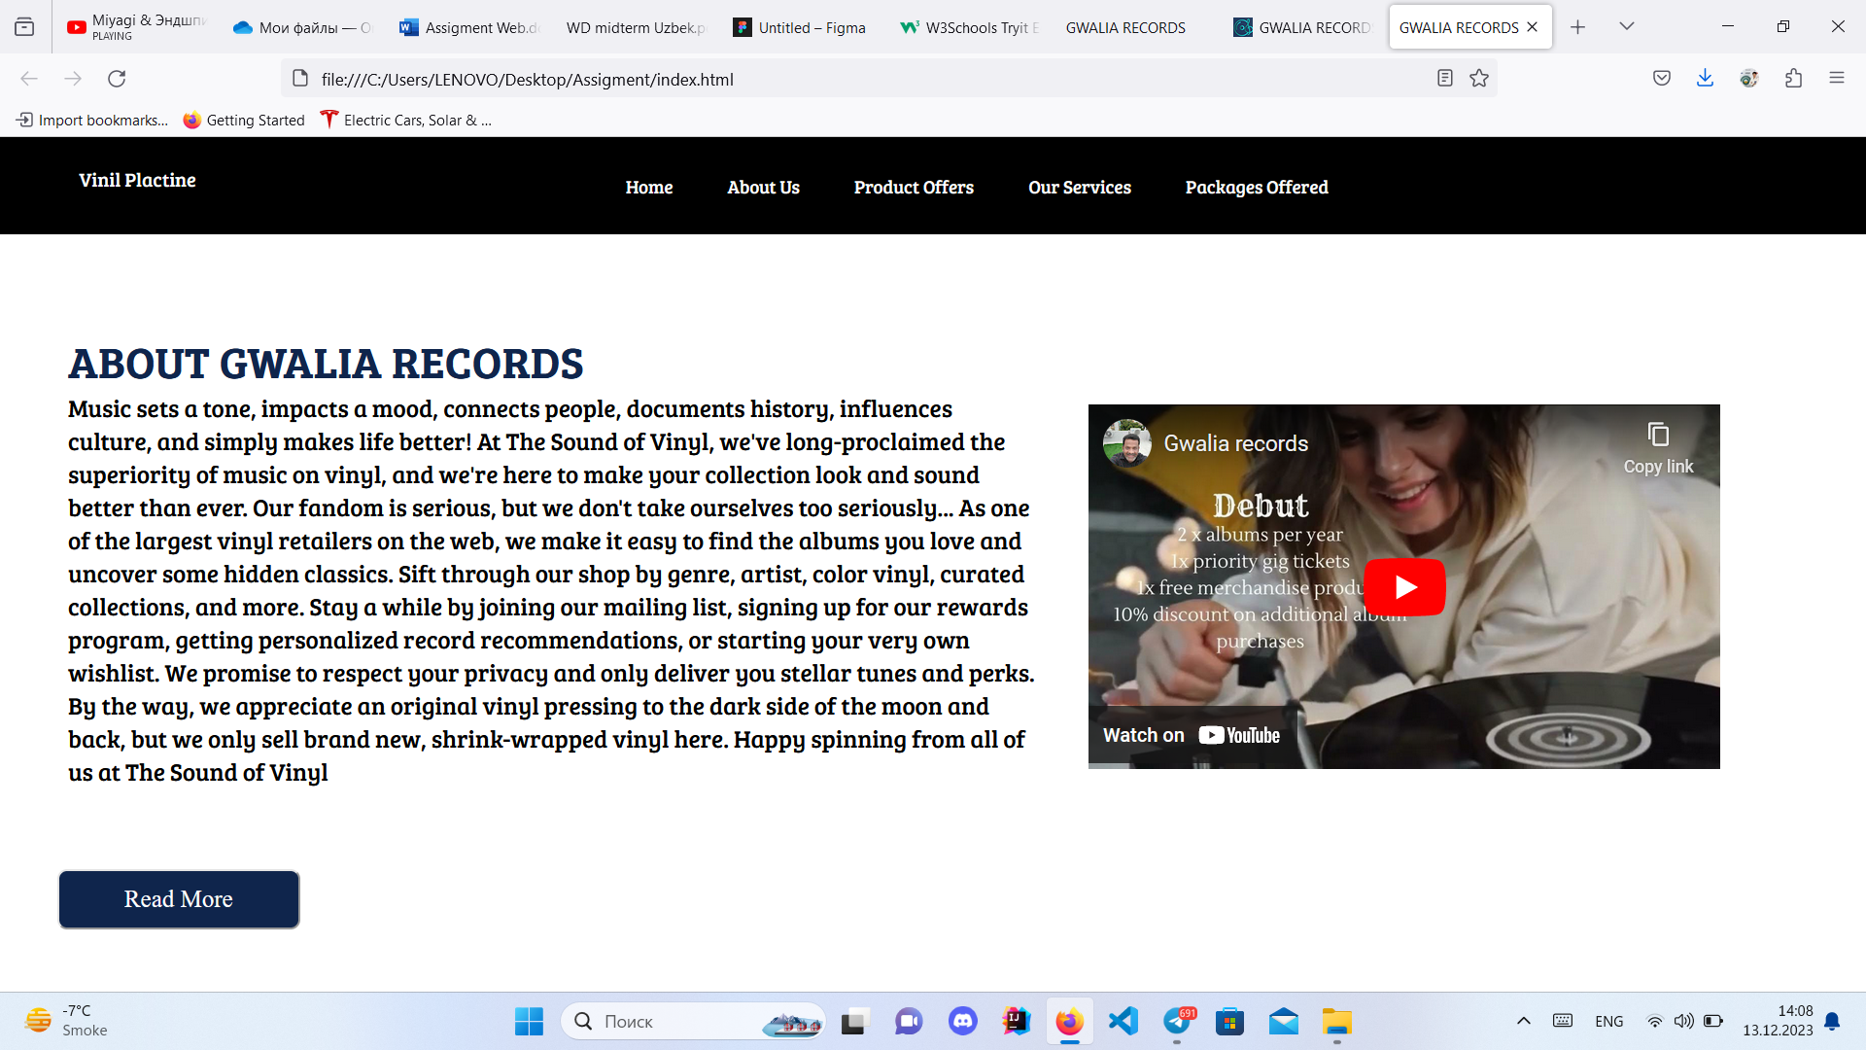

Bu muqobil dep topilgan protatip.Menga berilgan fikr mulohazalarda

Shu web saytga koproq ma’lumot kiritishni taklif qilindi .Lekin malumotlar kopaysa foydalanuvchi uchun noqulay bo’ladi va shuning uchun men bu takliflarni olamdim.Lekin button larga o’zgartirishlar kiritdim.

# Activity 4

• yakuniy website activity 1 da solishtirilgan 2 websitelar dan nimalar bilan afzalligi to’g’risidagi

ma’lumotlar

• saytning yaxshilanishi kerak bo'lgan qismlarini batafsil va muvozanatli bahosi

• ushbu website dasturlash jarayonida siz nima muammolarga uchraganingiz, ularni qanday

bartaraf qilganingiz va olingan saboqlar

Activity 1 dagi keltirilgan xatolar bu web saytda qilinmadi.Web sayt dizayni to’g’ri va ko’ruvchi uchun chiroyli tuzildi.Men web saytni qilishda contentni xaqiqiy sini oldim.Va undagi qiyinchiliklar Responsible yani web saytning moslashuvchanligi qiyin boldi boshida web saytni kodini yozish qiyinchilik tugdirdi lekin bilmagan narsaarni bilib oldim.

• saytingizni boshqalarga ko'rsatish.

• olingan fikr-mulohazalarni to'plang va tahlil qiling

• saytning yaxshilanishi mumkin bo'lgan joylarini aniqlash

Dizayni boshqalarga korsatdim.Ularni fikri juda yaxshi lekin web saytni knopkalari oddiy. Va knopkalarni dizyni va funksiyalarni ozgartirdim.Va sayning moslashuchanligi a’lo darajada emas edi .Moslashuvchanligi togirlandi endi web saytga boshqa qurulmardan kirilsa sayt o’z dizayni va joylashishini yoqotmaydi.

# Activity 5

• yakuniy website activity 1 da solishtirilgan 2 websitelar dan nimalar bilan afzalligi to’g’risidagi ma’lumotlar.

• saytning yaxshilanishi kerak bo'lgan qismlarini batafsil va muvozanatli bahosi.

• ushbu website dasturlash jarayonida siz nima muammolarga uchraganingiz, ularni qanday bartaraf qilganingiz va olingan saboqlar.

Activity 1 da keltirilgan 2 ta saytdan tayyorlangan sayt dizayni o’zgachaligi va foydalanuvchi uchun osonligida.Web saytning qayta ko’riladigan joylari bor.JS ulanishi kerak va har xil animatsiyalar qo’shilishi kerak bu ishlarni keyinchalik qiladigan bo’ldik.Tayyorlangan Web-Sayt 10-ballik sistemada 7-ball qo’ysa bo’ladi.Web-saytni codeni yozish jarayonida ozgina qiyinchiliklar bo’ldi.Masalan:Figmada qilingan o’lchamlar bilan mos tushmadi keyin u xatolarni to’g’irladim.Olgan saboqlarim Web-Saytni kodini yozishdan oldin.Uning dizayn qismiga va chizilgan chizmasiga etbor berish kerakligini o’rgandim. Va div larni to’g’ri qo’yishni o’rgandim.

Ishlatilingan Manbalar:

<https://gwaliarecords01.000webhostapp.com/>

<https://gwaliarecords01.000webhostapp.com/>